实验二 通过Windows了解操作系统的主要功能

实验目的：
- 熟悉Windows操作系统环境
- 熟悉Windows操作系统的文件结构
- 熟悉Windows操作系统的图形操作方式
- 熟悉Windows操作系统的磁盘组织方式
- 对比Windows操作系统来预备Linux操作系统的知识
- 了解Windows操作系统对系统资源的管理

实验内容及要求：
1、启动电脑，进入Windows XP操作系统。查看Windows系统有哪些分区、每个分区的大小及文件和目录。
思考：Windows的系统文件放在哪个分区的哪个目录中？写出该目录的路径。（例如C:\Winnt）

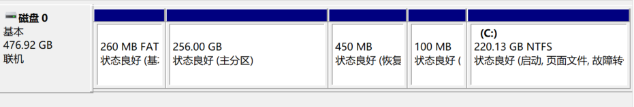
window:
从左到右：引导分区，archlinux的主分区，windows恢复分区，EFI引导分区，
C盘
Windows的系统文件在C盘C:\Windows

Linux:
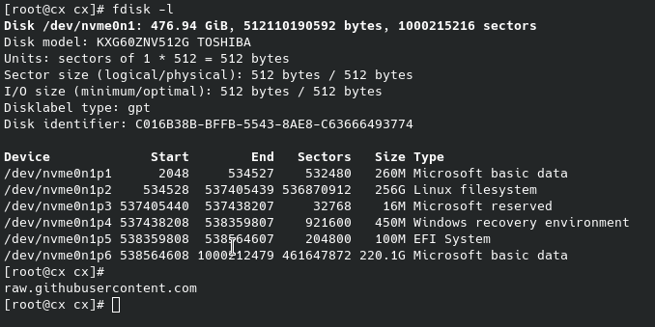

2、在Windows中进行以下基本操作：
1）在D：盘建立一个文件夹，命名为“班级”+“学号的后2位”＋“自己的名字”。（注意机器重启后，文件会消失，如有需要保存的文件请用U盘自行保存。）
2）查找文件“Welcome.ini”
3）在建立的文件夹中拷贝一个文件“Welcome.ini”
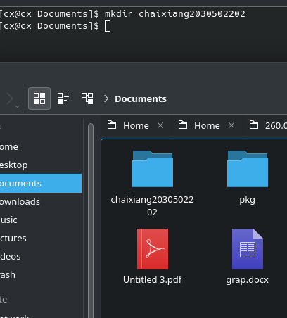

4）修改文件内容为：“我爱程序设计”
5）改文件名为“mytext.txt”

3、在Windows中进行以下基本操作：
1）在“开始”－〉“运行”中输入“cmd”，按下回车键，或者从“开始”－〉“程序”－〉“附件”－〉“命令提示符”，均可进入命令行窗口。写出命令行窗口中显示的当前目录。（例如：“C:\Document and Settings\”）
2）运行指令：
dir
（在命令行窗口输入“dir”，按下回车键，即可运行）
可以看到当前目录里的文件列表。从Windows图形界面进入该目录查看，比较是否一致。
3）运行指令：
dir>list.txt
在Windows图形界面中可以发现，目录中多了list.txt这个文件，打开它查看里面的内容，你有什么发现？
4）运行以下指令：（每运行一条，便在Windows图形界面中观察有什么变化，思考每一条指令的作用）
copy list.txt dir.txt
del list.txt
mkdir mydir
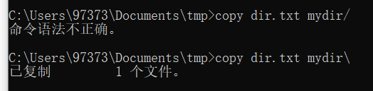
copy dir.txt mydir/

思考：对于Linux系统的磁盘和文件的组织方式以及系统的操作方式

4、利用Ctrl+Shift+Del组合键进入Windows任务管理器，进行如下操作：
- 点击“应用程序”标签页查看当前应用程序。写出当前你的电脑上正在运行哪些应用程序，结束任意一个任务，运行新任务“Telnet bbs.zsu.edu.cn”。
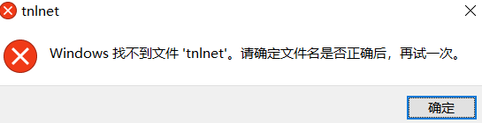
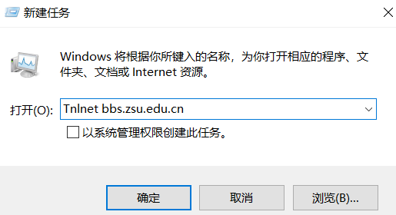
- 点击“应用程序”标签页查看当前你的电脑上正在运行哪些进程，它们的状态是否是时时变化的？体会进程的动态性。通过点击“CPU”和“内存使用”可以对进程按CPU占用率以及使用内存的多少进行排序，写出占用CPU最多的进程和占有内存最多的进程。
- 点击“性能”标签页查看当前系统性能，尝试运行各种不同的程序，观察CPU使用记录和页面文件使用记录有什么变化。
实验讨论：
  - 通过你自己的使用体会，谈谈Windows操作系统的特点。
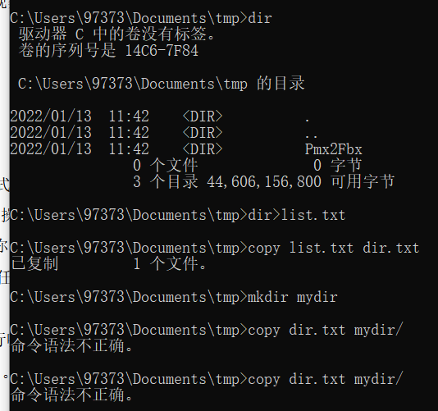
  - 查阅资料，了解Linux和Windows有哪些相同和异同。

